2005年上半年高等教育自学考试全国统一命题考试
计算机原理试卷
(课程代码2384)
第一部分 选择题(共25分)
一、单项选择题(本大题共25小题，每小题1分，共25分)
在每小题列出的四个选项中只有一个选项是符合题目要求的，请将其代码填写在题后的括号内。错选、多选
或未选均无分。
1．世界上第一台电子数字计算机采用的器件是 ( )
A、电子管 B、集成电路
C、半导体、晶体管 D、大规模集成电路
2．以下都可用作计算机输入设备的是 ( )
A、键盘，鼠标，扫描仪，打印机 B、键盘，数码相机，鼠标，绘图仪
C、键盘，数码相机，扫描仪，绘图仪 D、键盘，鼠标，数码相机，扫描仪
3．下图所示的灯控电路中，设开关闭合为逻辑值l，灯L亮为逻辑值1。则灯亮的逻辑表
达式L= ( )
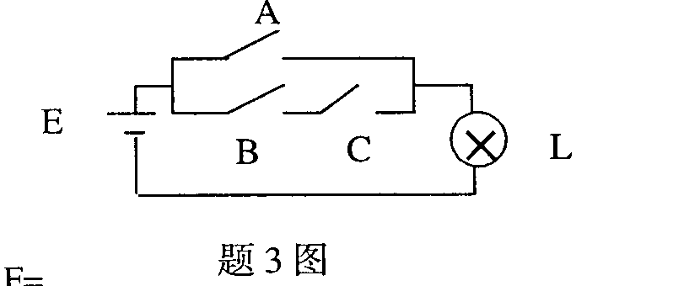
- ABC
- A·(B+C)
- A+(B+C)
D、 A+BC
4．根据如图所示的逻辑电路，则F= ( )
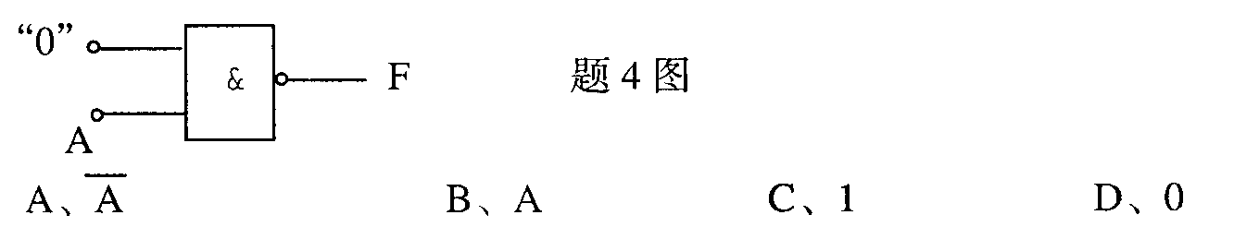
5．若逻辑表达式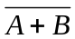 +C的值为0，则A，B，C变量的逻辑值分别可以是 ( )
A、0，0，0 B、0，0，1 C、0，l，0 D、0，1，l
6．以下叙述错误的是 ( )
A、现在的机器字长一般都是字节的整数倍
B、在补码系统中0有两种表示
C、原码的加减法运算规则比较复杂
D、欲求x／2的补码，只需将x的补码算术右移1位即可
7．在二进制的浮点数中，为了保持其真值不变，若阶码减l，尾数的小数点则要( )
A、右移1位 B、左移l位 C、右移4位 D、左移4位
8．以下叙述错误的是 ( )
A、浮点数中，阶码反映了小数点的位置
B、浮点数中，阶码的位数越长，能表达的精度越高
c、计算机中，整数一般用定点数表示
D、汉字的机内码用2个字节表示一个汉字
9．在余3码表示的二一十进制数中，BCD码1100所表示的十进制数为 ( )
A、4 B、6 C、8 D、9
10．n位算术／逻辑运算单元ALU执行逻辑运算时，下列与此运算无关的是 ( )
A、n位并行运算 B、n位间的进位
C、n位结果同时产生 D、结果是n位逻辑数
11．一般组成运算器的主要部件是 ( )
A、ALU与主存 B、ALU，累加器与主存
C、ALU，通用寄存器与主存 D、ALU，累加器和通用寄存器
12．在小型计算机运算器的组成部件中可以由程序编址使用的是 ( )
A、通用寄存器和状态条件寄存器 B、SR源寄存器
c、DR暂存寄存器 D、A，B锁存器
13．计算机中运算指令的地址码一般用于指定 ( )
A、存储该指令的主存地址
B、堆栈指针的代码
C、下一条待执行指令的地址
D、操作数地址或存放运算结果的地址
14．关于CISC和RISC，以下叙述正确的是 ( )
A、指令系统越复杂越好
B、频繁使用的指令往往其指令周期较长
C、RISC 比CISC的功能强得多
D、RISC技术总体上提高了计算机处理速度
15．在程序执行过程中，待执行的下一条指令的地址码寄存于 ( )
A、地址寄存器 B、程序计数器
C、指令寄存器 D、累加器
16．在CPU中，对各种操作实施时间控制的部件是 ( )
A、时序产生器 B、程序计数器 C、时钟 D、操作控制器
17．存储器如果按信息的可保护性分类的话，可分为 ( )
A、动态存储器和静态存储器 B、易失性存储器和非易失性存储器
C、主存和辅存 D、需维护存储器和不需维护存储器
18．主存储器硬件的核心是 ( )
A、存储体 B、寻址系统
C、地址寄存器和数据寄存器 D、驱动器与读写电路
19．EEPROM的意义是 ( )
A、随机存取存储器 B、电子可编程的随机存储器
C、电子可编程的只读存储器 D、电子可擦可编程只读存储器
20．在虚拟存储器的地址映象中，直接映像是 ( )
A、任一逻辑页能够映像到主存中任意页面位置
B、规定每个逻辑页只能映像到一个特定物理页面
C、主存与逻辑地址空间分组，每组之间直接映像
D、主存与逻辑地址空间分组，跨组直接映像
21．解决主机与外围设备进行数据交换的同步、协调与数据格式转换等问题的逻辑部件称
为 ( )
A、输入输出接口 B、Modem(调制解调器)
C、网络联接器 D、数模转换器
22．计算机暂停执行当前程序，转而执行更紧急的程序，并能在执行结束后自动恢复现场而
执行原先程序的过程，称为 ( )
A、暂时停机 B、空操作 C、中断 D、执行子程序
23．重叠处理中断的现象，称为 ( )
A、中断死循环 B、中断嵌套
C、中断屏蔽 D、中断排队
24．显示器如果用16位来表示一个像素的话，那么 ( )
A、整个屏幕有65536(即64K)个像素
B、每秒刷新屏幕16次
C、表示有65536个灰度级或颜色
D、以上都不对
25．以下叙述错误的是 ( )
A、网络计算机是一种互联网设备或浏览器
B、同时性是指两个或多个事件在同一时刻发生
C、异构型多处理机是专用化功能的并行计算机系统
D、多处理机系统具有较低的性能价格比
第二部分 非选择题(共75分)
二、填空题(本大题共15小题，每空1分，共15分。)
请在每小题的空格中填上正确答案。错填、不填均无分。
26．通常，电子邮件是通过 进行传递的。
27．计算机存储器中的数据和程序都是以 形式存储的。
28．当逻辑变量A=1时，逻辑表达式·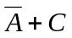的逻辑值为 。
29．如图所示的逻辑电路中，其输出F= 。

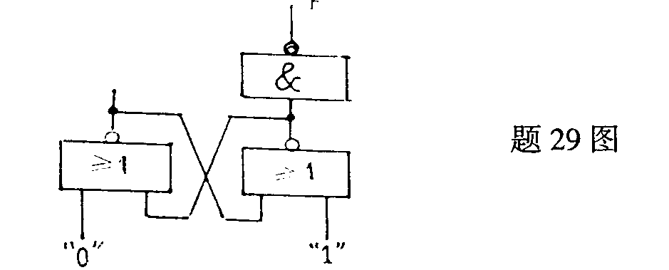

30．无符号二进制数10011000B的真值可用十进制数表示为 。
31．二进制数1010l0采用奇校验后的检验码是 。
32．一般的加法器结构都采用并行方式，即各位同时相加，在相加时进位的传递过程是
低位产生的进位逐位传到高位，称此进位方式为 。
33．浮点数的加减法运算步骤为对阶、尾数相加(减)、 和舍
入。
34．在一地址双操作数指令格式中，地址码指定了一个操作数的地址，另一个操作数一般隐
含在 中。
35．为从内存单元D中读出数据，CPU先将D的地址代码送入 寄存器中，
而读出的数据暂存于数据缓冲寄存器。
36．从主存取出并执行一条指令的时间称为 。它通常由若干个CPU周期
组成。
37．存储系统一般包括存储器硬件设备与 。
38．Cache、辅存和 可以组成多级存储体系。
39．输入输出接口按数据传输宽度来分类，可分为并行接口和 。
40．外围设备的数据传送控制方式有I／O处理机方式、I／O通道控制方式、DMA方式、
程序中断控制方式和 方式等五种。
三、计算题(本大题共5小题，第41—43小题各4分，第44小题5分，第45小题3分，共
20分。)
41．根据逻辑代数的运算规则，化简下列逻辑式F，而后求B=1时的F值。
F=A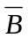+B+ABCD+A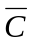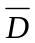 + BD
42．写出下列二进制数的原码和补码编码。
(1)0．0100001B (2)-0．1110000B
43．已知M(x)=100101，生成多项式G(x)=x+x+l，计算M(x)的CRC检验码(需正确列出
演算式)。
44．已知x=–0.11001，y=–0.00111，试用变形补码计算x+y(要求给出计算过程)，并指
出是否发生运算溢出。
45．已知x=10101110，y=10010111，求： (1)， (2)x⊕。
四、问答题(本大题共9小题，第46、47、50、51小题各4分，第48小题6分，第49、53、
54小题各5分，第52小题3分，共40分。)
46.逻辑电路如图所示。(1)试写出输出端L的逻辑表达式;
(2)化简该表达式使之成为最简表达式。
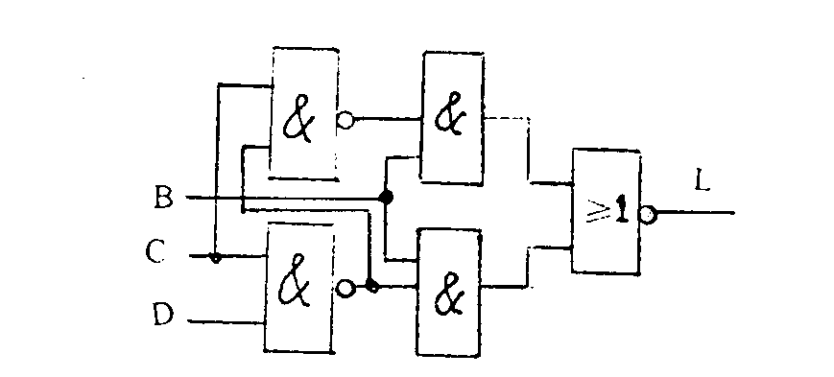
47.浮点数表示法与定点数表示法相比有哪些优缺点?试举例说明。
48.设ADD Rz D是变址寄存器寻址方式的加法指令。其中变址寄存器序号Rz用两位表示;
形式地址D用六位(包括一位符号位)表示,而且用补码形式表示其偏移量。AC是累加器。
Rz寄存器组
序号 | 内容
00 | 4000H
01 | 4001 H
10 | 4001 H
11 | 4000 H

(1)试完善以下表达方式来表达该指令的功能 + →AC
(2)若变址寄存器组存放内容如右表所示,而D的代码为35H,Rz的代码为01B,试求出其操作
数的有效地址。
(3)若内存单元4035H和3FF5H都存放1FE7H,而4036H和3FF6H都存放1FE8H,而
(AC)=3B5AH, 那么执行完该指令之后,AC的代码是什么？
49.假设主存的部分单元的内容如下（用十六进制数表示）：
（30H）=0020H
（31H）=0015H
（32H）=0033H
（33H）=0010H
试问，执行以下程序段后，累加器AC的内容是什么？主存哪个单元的内容发生了变化？变成什么？
LDA 30H
ADD 31H
STA @32H
50.对以下微操作序列逐条用文字说明其执行的操作(其中MBR为存储器的数据缓冲寄存器),
并据此说明整个序列的执行效果。
T:B←MBR
T:B←2B
T: MBR←B
51.存储器的存储容量有2MB。机器字长为16位。若以字长来编址,而且采用双译码器的译
码方式。那么两个地址译码器的输入线共有几条(即地址寄存器共有几位)?两个地址译码器的输出线共有几条?
52.有一片3吋的高密度双面软盘,每盘面有80磁道，每磁道有18扇区,每扇区的存储容量有512B。问该软盘的存储容量是多少MB?
53.图中所示的是程序中断处理过程的简要流程图。
试在流程图下面的空格内填入有关内容。
↓
(1)关中断
↓
(2)
↓
(3)判断中断备件,转入中断服务程序
↓
(4)
↓
(5)执行中断服务程序
↓
(6)关中断
↓
(7)
↓
(8)开中断
↓
执行原有程序
(2)_____________________ (4)______________________ (7)___________________
54.何谓输入输出通道?它有哪几种类型？
